WEEK 2

🡺classical

REPORT Z392_CLS_REP no STANDARD PAGE HEADING LINE-COUNT 23(3) LINE-SIZE 500.  
  
load-OF-PROGRAM.  
include zdharani_01.  
  
select-OPTIONS s_kunnr for wa_tab-kunnr OBLIGATORY.  
  
INITIALIZATION.  
clear: it_tab, wa_tab.  
s_kunnr-low = '1000150'.  
s_kunnr-high = '1000500'.  
append s_kunnr.  
  
at SELECTION-SCREEN on s_kunnr.  
  select single kunnr into lv_kunnr  
    from kna1  
    where kunnr in s_kunnr.  
  
START-OF-SELECTION.  
set PF-STATUS 'ZDHAR_PFS'.  
  perform get_kna1_data.  
  
end-of-SELECTION.  
  perform dis_kna1_data.  
  
  
  TOP-OF-PAGE.  
  uline.  
  write :/ 'cust name',  
          20 'per name',  
          50 'city',  
          70  'land'.  
  ULINE.  
  
  
 end-of-PAGE.  
 skip 2.  
  write :/ 'current line page num :', sy-pagno,  
           'date :', sy-datum,  
           'tyme :', sy-uzeit.  
  
  AT LINE-SELECTION.  
  CASE sy-lsind.  
    WHEN 1.  
      SELECT kunnr bukrs sperr ernam  
        INTO TABLE lt_tab1  
        FROM knb1  
      WHERE kunnr EQ wa_tab-kunnr.  
  ENDCASE.  
  LOOP AT lt_tab1 INTO wa_tab1.  
    WRITE : / wa_tab1-kunnR,  
    wa_tab1-bukrs,  
    wa_tab1-sperr,  
    wa_tab1-ernam.  
  
  ENDLOOP.  
  
  at USER-COMMAND.  
    case sy-ucomm.  
      WHEN 'DISP'.  
        WRITE 'UST INFO'.  
       when 'SAP'.  
    write 'SAP LABS BNGL '.  
  
when 'ABAP'.  
    write 'SAP ABAP HYD '.  
  
  endcase.  
  
  
*&---------------------------------------------------------------------*  
*& Form get_kna1_data  
*&---------------------------------------------------------------------*  
*& text  
*&---------------------------------------------------------------------*  
*& -->  p1        text  
*& <--  p2        text  
*&---------------------------------------------------------------------*  
FORM get_kna1_data .  
  
  select kunnr name1 ort01 land1 into table it_tab  
    from kna1  
    where kunnr in s_kunnr.  
  
  
ENDFORM.  
*&---------------------------------------------------------------------*  
*& Form dis_kna1_data  
*&---------------------------------------------------------------------*  
*& text  
*&---------------------------------------------------------------------*  
*& -->  p1        text  
*& <--  p2        text  
*&---------------------------------------------------------------------*  
FORM dis_kna1_data .  
  
  loop at it_tab into wa_tab.  
    write :/ wa_tab-kunnr,  
             wa_tab-name1,  
             wa_tab-ort01,  
             wa_tab-land1.  
  ENDLOOP.  
ENDFORM.

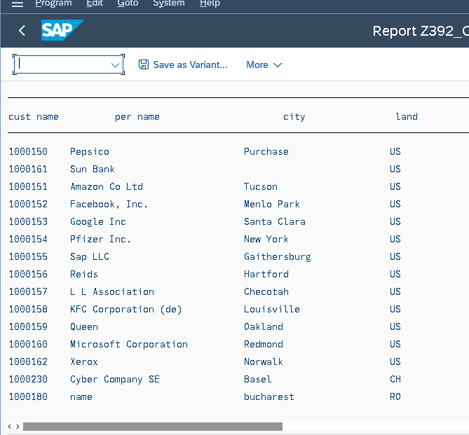

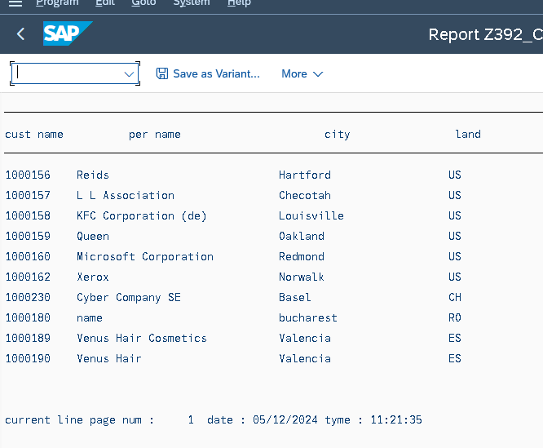

🡺Interactive

REPORT Z392_INT_REP no STANDARD PAGE HEADING LINE-COUNT 23(3) LINE-SIZE 500.  
  
load-OF-PROGRAM.  
include zdharani_01.  
  
select-OPTIONS s_kunnr for wa_tab-kunnr OBLIGATORY.  
  
INITIALIZATION.  
CLEAR : IT_TAB,WA_TAB.  
s_kunnr-low = '100'.  
s_kunnr-high = '1000000'.  
append s_kunnr.  
  
at SELECTION-SCREEN on s_kunnr.  
  select single kunnr into lv_kunnr  
    from kna1  
    where kunnr in s_kunnr.  
  
  
  
START-OF-SELECTION.  
*  set PF-STATUS 'ZDHAR_PFS'.  
  perform get_kna1_data.  
  
end-of-SELECTION.  
  perform dis_kna1_data.  
  
  
  TOP-OF-PAGE.  
  uline.  
  write :/ 'cust name',  
          20 'per name',  
          50 'city',  
          70  'land'.  
  ULINE.  
  
  
 end-of-PAGE.  
 SKIP 2.  
  write :/ 'current line page num :', sy-pagno,  
           'date :', sy-datum,  
           'tyme :', sy-uzeit.  
  
  AT LINE-SELECTION.  
  CASE sy-lsind.  
    WHEN 1.  
      SELECT kunnr bukrs sperr ernam  
        INTO TABLE lt_tab1  
        FROM knb1  
      WHERE kunnr EQ wa_tab-kunnr.  
  ENDCASE.  
  LOOP AT lt_tab1 INTO wa_tab1.  
    WRITE : / wa_tab1-kunnR,  
    wa_tab1-bukrs,  
    wa_tab1-sperr,  
    wa_tab1-ernam.  
  
  ENDLOOP.  
  
*  at USER-COMMAND.  
*    case sy-ucomm.  
*      WHEN 'DISP'.  
*        WRITE 'UST INFO'.  
*      WRITE :/ 'THE CURRENTV DATE IS', SY-DATUM,  
*               'TIME IS', SY-UZEIT.  
*  
*       when 'SAP'.  
*    write 'SAP LABS BNGL '.  
*  
*when 'ABAP'.  
*    write 'SAP ABAP HYD '.  
*  
*  endcase.  
  
  
  
*&---------------------------------------------------------------------*  
*& Form get_kna1_data  
*&---------------------------------------------------------------------*  
*& text  
*&---------------------------------------------------------------------*  
*& -->  p1        text  
*& <--  p2        text  
*&---------------------------------------------------------------------*  
FORM get_kna1_data .  
  
  select kunnr name1 ort01 land1 into table it_tab  
    from kna1  
    where kunnr in s_kunnr.  
  
if sy-subrc eq 0.  
  write :/ 'records are found'.  
else.  
  write :/ 'records are not found'.  
  
ENDIF.  
  
ENDFORM.  
*&---------------------------------------------------------------------*  
*& Form dis_kna1_data  
*&---------------------------------------------------------------------*  
*& text  
*&---------------------------------------------------------------------*  
*& -->  p1        text  
*& <--  p2        text  
*&---------------------------------------------------------------------*  
FORM dis_kna1_data .  
  
  loop at it_tab into wa_tab.  
    write :/ wa_tab-kunnr,  
             wa_tab-name1,  
             wa_tab-ort01,  
             wa_tab-land1.  
  ENDLOOP.  
ENDFORM.

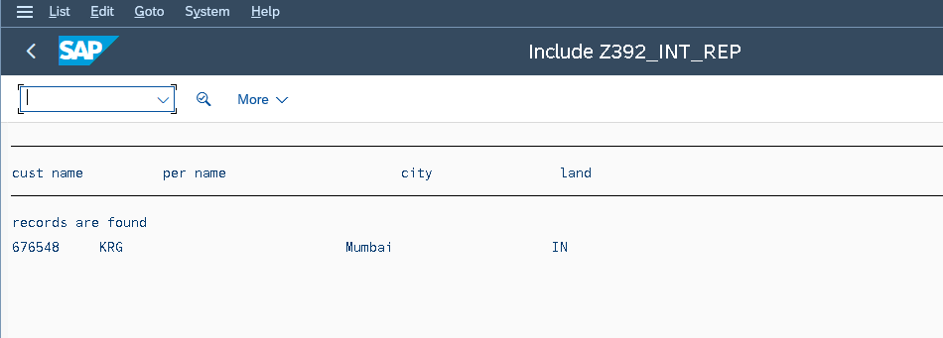

🡺ALV_LIST

REPORT Z392_ALV_LIST.  
include Z392_ALV_LIST_top.  
  
SELECT-OPTIONS S_vbeln FOR LV_vbeln OBLIGATORY.  
  
INITIALIZATION.  
clear : it_tab, wa_fieldcat, lt_fieldcat.  
S_vbeln-LOW = '1'.  
S_vbeln-HIGH = '10000'.  
APPEND s_vbeln.  
  
AT SELECTION-SCREEN ON S_vbeln.  
  SELECT SINGLE vbeln  
    INTO LV_vbeln  
    FROM vbap  
    WHERE vbeln IN S_vbeln.  
  
START-OF-SELECTION.  
    PERFORM GET_ALV_FCAT.  
  
    perform get_mat_data.  
  
end-of-SELECTION.  
  
PERFORM display_alvout.  
  
  
FORM get_mat_data .  
  SELECT vbeln matnr posnr matkl  
    INTO TABLE it_tab  
    FROM vbap  
    WHERE vbeln IN s_vbeln.  
  
ENDFORM.  
*&---------------------------------------------------------------------*  
*& Form GET_ALV_FCAT  
*&---------------------------------------------------------------------*  
*& text  
*&---------------------------------------------------------------------*  
*& -->  p1        text  
*& <--  p2        text  
*&---------------------------------------------------------------------*  
FORM get_alv_fcat .  
  
  wa_fieldcat-col_pos = '1'.  
  wa_fieldcat-seltext_l = 'sal doc'.  
  wa_fieldcat-fieldname = 'vbeln'.  
  wa_fieldcat-tabname = 'lt_tab'.  
  
  append wa_fieldcat to lt_fieldcat.  
  clear wa_fieldcat.  
  
  wa_fieldcat-col_pos = '2'.  
  wa_fieldcat-seltext_l = 'mat num'.  
  wa_fieldcat-fieldname = 'matnr'.  
  wa_fieldcat-tabname = 'lt_tab'.  
  
  append wa_fieldcat to lt_fieldcat.  
  clear wa_fieldcat.  
  
  wa_fieldcat-col_pos = '3'.  
  wa_fieldcat-seltext_l = 'sales doc item'.  
  wa_fieldcat-fieldname = 'posnr'.  
  wa_fieldcat-tabname = 'lt_tab'.  
  
   append wa_fieldcat to lt_fieldcat.  
  clear wa_fieldcat.  
  
  wa_fieldcat-col_pos = '4'.  
  wa_fieldcat-seltext_l = 'mat group'.  
  wa_fieldcat-fieldname = 'matkl'.  
  wa_fieldcat-tabname = 'lt_tab'.  
  
append wa_fieldcat to lt_fieldcat.  
  clear wa_fieldcat.  
  
ENDFORM.  
*&---------------------------------------------------------------------*  
*& Form get_mat_data  
*&---------------------------------------------------------------------*  
*& text  
*&---------------------------------------------------------------------*  
*& -->  p1        text  
*& <--  p2        text  
*&---------------------------------------------------------------------*  
*FORM get_mat_data .  
*  select matnr  vbeln posnr matkl  
*    into table it_tab  
*    from vbap  
*    where vbeln in s_vbeln.  
*  
*ENDFORM.  
*&---------------------------------------------------------------------*  
*& Form display_alvout  
*&---------------------------------------------------------------------*  
*& text  
*&---------------------------------------------------------------------*  
*& -->  p1        text  
*& <--  p2        text  
*&---------------------------------------------------------------------*  
FORM display_alvout .  
  CALL FUNCTION 'REUSE_ALV_LIST_DISPLAY'  
 EXPORTING  
*     I_INTERFACE_CHECK              = ' '  
*     I_BYPASSING_BUFFER             =  
*     I_BUFFER_ACTIVE                = ' '  
     I_CALLBACK_PROGRAM             = SY-REPID                      
     IT_FIELDCAT                    =  lt_fieldcat  
    TABLES  
      t_outtab                       = it_tab  
  EXCEPTIONS  
   PROGRAM_ERROR                  = 1  
     OTHERS                         = 2  
            .  
  IF sy-subrc <> 0.  
* Implement suitable error handling here  
  ENDIF.  
  
  
ENDFORM.

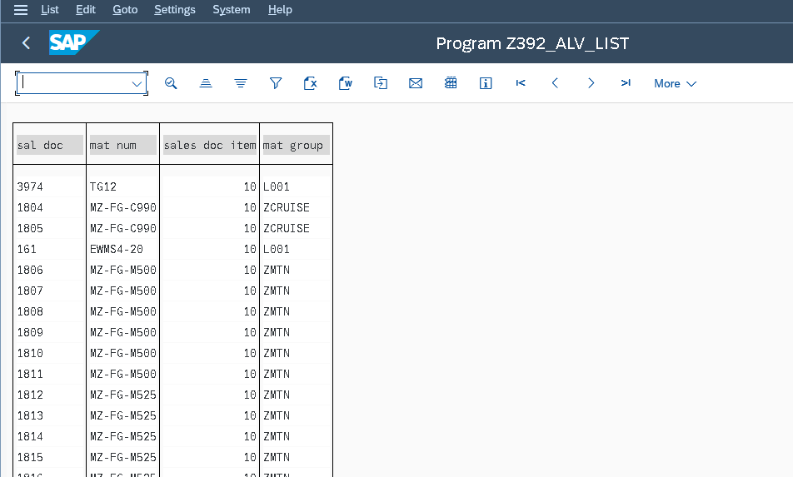

🡺ALV_GRID

REPORT Z392_ALV_GRIDD.  
include Z392_ALV_LIST_top.  
  
SELECT-OPTIONS S_vbeln FOR LV_vbeln OBLIGATORY.  
  
INITIALIZATION.  
clear : it_tab, wa_fieldcat, lt_fieldcat.  
S_vbeln-LOW = '1'.  
S_vbeln-HIGH = '100'.  
APPEND s_vbeln.  
  
AT SELECTION-SCREEN ON S_vbeln.  
  SELECT SINGLE vbeln  
    INTO LV_vbeln  
    FROM vbap  
    WHERE vbeln IN S_vbeln.  
  
START-OF-SELECTION.  
    PERFORM GET_ALV_FCAT.  
  
    perform get_mat_data.  
  
end-of-SELECTION.  
  
PERFORM display_alvout.  
  
FORM get_alv_fcat .  
  
  wa_fieldcat-col_pos = '1'.  
  wa_fieldcat-seltext_l = 'sal doc'.  
  wa_fieldcat-fieldname = 'vbeln'.  
  wa_fieldcat-tabname = 'lt_tab'.  
  
  append wa_fieldcat to lt_fieldcat.  
  clear wa_fieldcat.  
  
  wa_fieldcat-col_pos = '2'.  
  wa_fieldcat-seltext_l = 'mat num'.  
  wa_fieldcat-fieldname = 'matnr'.  
  wa_fieldcat-tabname = 'lt_tab'.  
  
  append wa_fieldcat to lt_fieldcat.  
  clear wa_fieldcat.  
  
  wa_fieldcat-col_pos = '3'.  
  wa_fieldcat-seltext_l = 'sales doc item'.  
  wa_fieldcat-fieldname = 'posnr'.  
  wa_fieldcat-tabname = 'lt_tab'.  
  
   append wa_fieldcat to lt_fieldcat.  
  clear wa_fieldcat.  
  
  wa_fieldcat-col_pos = '4'.  
  wa_fieldcat-seltext_l = 'mat group'.  
  wa_fieldcat-fieldname = 'matkl'.  
  wa_fieldcat-tabname = 'lt_tab'.  
  
append wa_fieldcat to lt_fieldcat.  
  clear wa_fieldcat.  
  
ENDFORM.  
  
FORM get_mat_data .  
  select matnr  vbeln posnr matkl  
    into table it_tab  
    from vbap  
    where vbeln in s_vbeln.  
  
ENDFORM.  
  
FORM display_alvout .  
  CALL FUNCTION 'REUSE_ALV_GRID_DISPLAY'  
 EXPORTING  
  
     I_CALLBACK_PROGRAM             = 'Z392_ALV_LIST '  
     IT_FIELDCAT                    =  lt_fieldcat  
  
    TABLES  
      t_outtab                       = it_tab  
  EXCEPTIONS  
   PROGRAM_ERROR                  = 1  
     OTHERS                         = 2  
            .  
  IF sy-subrc <> 0.  
* Implement suitable error handling here  
  ENDIF.  
  
  
ENDFORM.

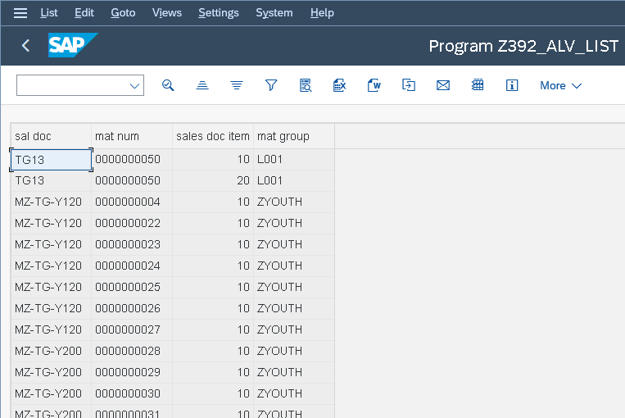

🡺WITH OUTPUT SCREEN

Report z392_at_ssop NO STANDARD PAGE HEADING LINE-COUNT 20(3) LINE-SIZE 500.  
  
load-OF-PROGRAM.  
  
  INCLUDE z392_at_ssop1.  
  
SELECTION-SCREEN : BEGIN OF BLOCK B1 WITH FRAME TITLE TEXT-T01.  
  SELECT-OPTIONS s_matnr FOR wa_tab-matnr OBLIGATORY NO-EXTENSION.  
  
  SELECTION-SCREEN END OF BLOCK B1.  
  
SELECTION-SCREEN: BEGIN OF BLOCK b2 WITH FRAME TITLE TEXT-T02.  
    PARAMETERS: p_mtart TYPE mtart MODIF ID m2,  
                p_mbrsh TYPE mbrsh MODIF ID m4.  
  SELECTION-SCREEN: END OF BLOCK b2.  
  
 SELECTION-SCREEN : BEGIN OF BLOCK B3 WITH FRAME TITLE TEXT-T03.  
    PARAMETERS : RAD1 RADIOBUTTON GROUP RAD USER-COMMAND FLAG DEFAULT 'X',  
                RAD2 RADIOBUTTON GROUP RAD.  
    SELECTION-SCREEN END OF BLOCK B3.  
  
  
  SELECTION-SCREEN: BEGIN OF BLOCK b4 WITH FRAME TITLE TEXT-T04.  
    PARAMETERS : c1 AS CHECKBOX,  
                 c2 AS CHECKBOX DEFAULT 'X'.  
  SELECTION-SCREEN: END OF BLOCK b4.  
  
  
at SELECTION-SCREEN OUTPUT.  
  loop AT SCREEN.  
    if rad1 = 'x' and  
      screen-group1 = 'M2'.  
      SCREEN-ACTIVE = 0.  
  
    ELSEIF RAD2 = 'X' AND  
    SCREEN-GROUP1 = 'M4'.  
    SCREEN-ACTIVE = 0.  
    ENDIF.  
    MODIFY SCREEN.  
    ENDLOOP.  
  
  
INITIALIZATION.  
clear: wa_tab, it_tab.  
  s_matnr-low = '1'.  
  s_matnr-high = '100'.  
  APPEND s_matnr.  
  
AT SELECTION-SCREEN ON s_matnr.  
  
  SELECT SINGLE matnr  
    INTO s_matnr  
    FROM mara  
    WHERE matnr IN s_matnr.  
  
  
IF RAD1 = 'X'.  
  PERFORM get_data.  
  
ELSE.  
  PERFORM get_display.  
 ENDIF.  
  
TOP-OF-PAGE.  
  ULINE.  
  WRITE :/ 'MAT NUM',  
        30 'NAME',  
        50 'TYPE',  
        70 'MAT GRUP'.  
  ULINE.  
  
END-OF-PAGE.  
  WRITE :/ 'current list page no:' , sy-pagno,  
            'THE CURRENT DATE', sy-datum,  
           'TYPE',sy-uzeit.  
  
  
*\*&---------------------------------------------------------------------\**  
*\*& Form GET_DATA*  
*\*&---------------------------------------------------------------------\**  
*\*& text*  
*\*&---------------------------------------------------------------------\**  
*\*& -->  p1        text*  
*\*& <--  p2        text*  
*\*&---------------------------------------------------------------------\**  
FORM get_data .  
  
  
  SELECT matnr ernam mtart mbrsh  
       INTO TABLE it_tab  
       FROM mara  
  WHERE matnr IN s_matnr AND MBRSH EQ P_MBRSH.  
  
    LOOP AT It_tab INTO wa_tab.  
    WRITE : / wa_tab-matnr,  
              wa_tab-ernam,  
              wa_tab-mtart,  
             wa_tab-mbrsh.  
  ENDLOOP.  
  
  IF sy-subrc EQ 0.  
    WRITE :/ 'Records are found in mara table'.  
  ELSE.  
    WRITE : / 'Records are not found in mara table'.  
  ENDIF.  
  
ENDFORM.  
*\*&---------------------------------------------------------------------\**  
*\*& Form GET_DISPLAY*  
*\*&---------------------------------------------------------------------\**  
*\*& text*  
*\*&---------------------------------------------------------------------\**  
*\*& -->  p1        text*  
*\*& <--  p2        text*  
*\*&---------------------------------------------------------------------\**  
FORM get_display .  
  SELECT matnr ernam mtart mbrsh  
       INTO TABLE it_tab  
       FROM mara  
  WHERE matnr IN s_matnr AND MTART EQ P_MTART.  
  
  LOOP AT It_tab INTO wa_tab.  
    WRITE : / wa_tab-matnr,  
             30 wa_tab-ernam,  
             40 wa_tab-mtart,  
             55 wa_tab-mbrsh.  
  ENDLOOP.  
  
ENDFORM.

🡺HIERARCHICAL

REPORT Z392_HIER.  
types : begin of ls_vbak,  
  UST(1),  
   vbeln type vbeln_VA,  
   erdat type erdat,  
  erzet type erzet,  
  END OF ls_vbak.  
  
data : it_vbak type table of ls_vbak,  
       wa_tab type ls_vbak.  
  
types : begin of ls_vbap,  
       vbeln type vbeln_va,  
       posnr type posnr_va,  
      matnr type matnr,  
  END OF ls_vbap.  
  
data : it_vbap type table of ls_vbap,  
       wa_vbap type ls_vbap,  
  
 it_fcat TYPE slis_t_fieldcat_alv,  
  wa_fcat LIKE LINE OF it_fcat,  
  
it_key TYPE slis_keyinfo_alv,  
  
 layout TYPE slis_layout_alv.  
  
tables vbak.  
  select-OPTIONS s_vbeln for vbak-vbeln.  
  
  START-OF-SELECTION.  
  perform get_data.  
  
  PERFORM create_col.  
  
  PERFORM hierdisplay.  
  
  
FORM get_data .  
  select vbeln erdat erzet  
    from vbak  
    into CORRESPONDING FIELDS OF table it_vbak  
    where vbeln in s_vbeln.  
  
    select vbeln posnr matnr  
      from vbap  
      into table it_vbap  
      where vbeln in s_vbeln.  
  
  
ENDFORM.  
  
FORM create_col .  
   wa_fcat-col_pos = '1'.  
   wa_fcat-tabname = 'IT_VBAK'.  
   wa_fcat-fieldname = 'VBELN'.  
   wa_fcat-ref_tabname = 'VBAK'.  
   wa_fcat-ref_fieldname = 'VBELN'.  
  
 append wa_fcat to it_fcat.  
   clear wa_fcat.  
  
   wa_fcat-col_pos = '2'.  
   wa_fcat-tabname = 'IT_VBAK'.  
   wa_fcat-fieldname = 'ERDAT'.  
   wa_fcat-ref_tabname = 'VBAK'.  
   wa_fcat-ref_fieldname = 'ERDAT'.  
  
 append wa_fcat to it_fcat.  
   clear wa_fcat.  
  
   wa_fcat-col_pos = '3'.  
   wa_fcat-tabname = 'IT_VBAK'.  
   wa_fcat-fieldname = 'ERZET'.  
   wa_fcat-ref_tabname = 'VBAK'.  
   wa_fcat-ref_fieldname = 'ERZET'.  
  
 append wa_fcat to it_fcat.  
   clear wa_fcat.  
  
   wa_fcat-col_pos = '1'.  
   wa_fcat-tabname = 'IT_VBAP'.  
   wa_fcat-fieldname = 'VBELN'.  
   wa_fcat-ref_tabname = 'VBAP'.  
   wa_fcat-ref_fieldname = 'VBELN'.  
  
 append wa_fcat to it_fcat.  
   clear wa_fcat.  
  
   wa_fcat-col_pos = '2'.  
   wa_fcat-tabname = 'IT_VBAP'.  
   wa_fcat-fieldname = 'POSNR'.  
   wa_fcat-ref_tabname = 'VBAP'.  
   wa_fcat-ref_fieldname = 'POSNR'.  
  
 append wa_fcat to it_fcat.  
   clear wa_fcat.  
  
   wa_fcat-col_pos = '3'.  
   wa_fcat-tabname = 'IT_VBAP'.  
   wa_fcat-fieldname = 'MATNR'.  
   wa_fcat-ref_tabname = 'VBAP'.  
   wa_fcat-ref_fieldname = 'MATNR'.  
  
 append wa_fcat to it_fcat.  
   clear wa_fcat.  
  
  
  
ENDFORM.  
*\*&---------------------------------------------------------------------\**  
*\*& Form hierdisplay*  
*\*&---------------------------------------------------------------------\**  
*\*& text*  
*\*&---------------------------------------------------------------------\**  
*\*& -->  p1        text*  
*\*& <--  p2        text*  
*\*&---------------------------------------------------------------------\**  
FORM hierdisplay .  
  it_key-header01 =  'VBELN'.  
  layout-expand_fieldname = 'UST'.  
  
  
  IF sy-subrc eq 0.  
  
                CALL FUNCTION 'REUSE_ALV_HIERSEQ_LIST_DISPLAY'  
                  EXPORTING  
*\*                   I_INTERFACE_CHECK              = ' '*  
                  I_CALLBACK_PROGRAM             = sy-repid  
*\*                   I_CALLBACK_PF_STATUS_SET       = ' '*  
*\*                   I_CALLBACK_USER_COMMAND        = ' '*  
                   IS_LAYOUT                      = layout  
                 IT_FIELDCAT                    = it_fcat  
*\*                   IT_EXCLUDING                   =*  
*\*                   IT_SPECIAL_GROUPS              =*  
*\*                   IT_SORT                        =*  
*\*                   IT_FILTER                      =*  
*\*                   IS_SEL_HIDE                    =*  
*\*                   I_SCREEN_START_COLUMN          = 0*  
*\*                   I_SCREEN_START_LINE            = 0*  
*\*                   I_SCREEN_END_COLUMN            = 0*  
*\*                   I_SCREEN_END_LINE              = 0*  
*\*                   I_DEFAULT                      = 'X'*  
*\*                   I_SAVE                         = ' '*  
*\*                   IS_VARIANT                     =*  
*\*                   IT_EVENTS                      =*  
*\*                   IT_EVENT_EXIT                  =*  
                    i_tabname_header               = 'IT_VBAK'  
                    i_tabname_item                 =  'IT_VBAP'  
*\*                   I_STRUCTURE_NAME_HEADER        =*  
*\*                   I_STRUCTURE_NAME_ITEM          =*  
                    is_keyinfo                     = it_key  
*\*                   IS_PRINT                       =*  
*\*                   IS_REPREP_ID                   =*  
*\*                   IS_HIERSEQ_SETTINGS            =*  
*\*                   I_BYPASSING_BUFFER             =*  
*\*                   I_BUFFER_ACTIVE                =*  
*\*                   IR_SALV_HIERSEQ_ADAPTER        =*  
*\*                   IT_EXCEPT_QINFO                =*  
*\*                   I_SUPPRESS_EMPTY_DATA          = ABAP_FALSE*  
*\*                   I_LIST_DISPLAY_ONLY            = ABAP_FALSE*  
*\*                   O_COMMON_HUB                   =*  
*\*                 IMPORTING*  
*\*                   E_EXIT_CAUSED_BY_CALLER        =*  
*\*                   ES_EXIT_CAUSED_BY_USER         =*  
                  TABLES  
                    t_outtab_header                = IT_VBAK  
                    t_outtab_item                  = IT_VBAP  
                EXCEPTIONS  
                   PROGRAM_ERROR                  = 1  
                   OTHERS                         = 2  
                          .  
                IF sy-subrc <> 0.  
*\* Implement suitable error handling here*  
                ENDIF.  
  
ENDIF.  
  
  
ENDFORM.

## 🡺GET CURSOR

data lv_vbeln type vbeln_va.  
  
types: begin of ls_vbak,  
  vbeln type vbeln_va,  
  kunnr type kunnr,  
  erdat type erdat,  
  END OF ls_vbak.  
  
data : it_vbak type TABLE of ls_vbak,  
       wa_vbak type ls_vbak.  
  
SELECT-OPTIONS s_vbeln for lv_vbeln.  
  
START-OF-SELECTION.  
  select vbeln  
         kunnr  
         erdat  
    into table it_vbak  
    from vbak  
    where vbeln in s_vbeln.  
  
end-of-SELECTION.  
  
    loop at it_vbak into wa_vbak.  
  
      FORMAT HOTSPOT on.  
      write :/ wa_vbak-vbeln,  
              wa_vbak-kunnr.  
      FORMAT HOTSPOT off.  
      write :/ wa_vbak-erdat.  
      ENDLOOP.  
  
TOP-OF-PAGE.  
      write :/ 'sales doc num',  
               'customer num',  
               'date'.  
AT LINE-SELECTION.  
  data : fnam(15),  
         fval(15).  
  
GET CURSOR field fnam value  fval.  
  IF fnam =  'WA_VBAK-VBELN'.  
  SET PARAMETER ID  'AUN'  FIELD fval.  
  CALL TRANSACTION 'VA03' AND SKIP FIRST SCREEN.  
  
ELSEIF fnam = 'WA_VBAK-KUNNR'.   *" kunnr 123*  
  SET PARAMETER ID   'KUN'   FIELD fval.  
  CALL TRANSACTION 'XD02' AND SKIP FIRST SCREEN.  
ENDIF.

